연습 문제1.

<https://tech.kakao.com/2017/09/27/kakao-blind-recruitment-round-1/>

네오는 평소 프로도가 비상금을 숨겨놓는 장소를 알려줄 비밀지도를 손에 넣었다. 그런데 이 비밀지도는 숫자로 암호화되어 있어 위치를 확인하기 위해서는 암호를 해독해야 한다. 다행히 지도 암호를 해독할 방법을 적어놓은 메모도 함께 발견했다.

1. 지도는 한 변의 길이가 n인 정사각형 배열 형태로, 각 칸은 “공백”(“ “) 또는 “벽”(“#”) 두 종류로 이루어져 있다.
2. 전체 지도는 두 장의 지도를 겹쳐서 얻을 수 있다. 각각 “지도 1”과 “지도 2”라고 하자. 지도 1 또는 지도 2 중 어느 하나라도 벽인 부분은 전체 지도에서도 벽이다. 지도 1과 지도 2에서 모두 공백인 부분은 전체 지도에서도 공백이다.
3. “지도 1”과 “지도 2”는 각각 정수 배열로 암호화되어 있다.
4. 암호화된 배열은 지도의 각 가로줄에서 벽 부분을 1, 공백 부분을 0으로 부호화했을 때 얻어지는 이진수에 해당하는 값의 배열이다.

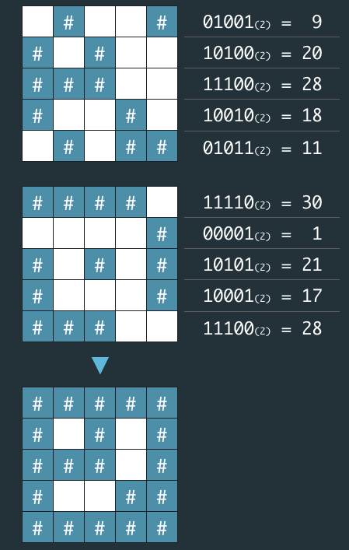

네오가 프로도의 비상금을 손에 넣을 수 있도록, 비밀지도의 암호를 해독하는 작업을 도와줄 프로그램을 작성하라.

입력 형식

입력으로 지도의 한 변 크기 n 과 2개의 정수 배열 arr1, arr2가 들어온다.

* 1 ≦ n ≦ 16
* arr1, arr2는 길이 n인 정수 배열로 주어진다.
* 정수 배열의 각 원소 x를 이진수로 변환했을 때의 길이는 n 이하이다. 즉, 0 ≦ x ≦ 2^n – 1을 만족한다.

출력 형식

원래의 비밀지도를 해독하여 "#", 공백으로 구성된 문자열 배열로 출력하라.

입출력 예제

